 | 650000, Кемерово,  пр. Советский, 56, каб. № 210;  Тел. 365545;  Факс 366253 (для прессы);  E-mail: press-centr@fpok.ru;  www.fpok.ru
Михаил Махнев
Пресс-релиз №69 (5533) от 14.10.2024 г.
Ссылка на Федерацию профсоюзных организаций Кузбасса обязательна

Экономика, политика, кадры – в центре внимания
11 октября в Сочи завершил работу VI Всероссийский интеллект-форум «Профсоюзы. XXI век. Образ будущего». Участниками форума стали более 200 профлидеров из разных отраслей и регионов России, в том числе из Кузбасса
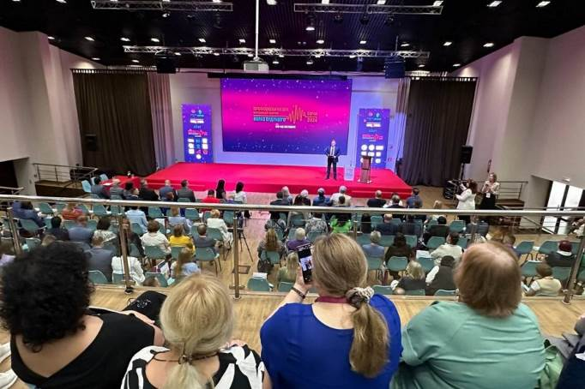
В первый день форума на разных площадках выступили директор Центра исследований политических элит, директор центра международных исследований, преподаватель МГИМО Евгений Минченко, заведующий лабораторией, руководитель направления анализа и прогнозирования макроэкономических процессов Института народнохозяйственного прогнозирования РАН Дмитрий Белоусов, председатель Российского профсоюза железнодорожников и транспортных строителей Сергей Черногаев, заместитель генерального директора АНО «Диалог» Вадим Никишин, обозреватель отдела экономики газеты «Коммерсантъ», редактор тематических приложений «Здравоохранение», «Корпоративные университеты» и «HR-технологии» издательского дома «Коммерсантъ» Анастасия Мануйлова.
Открыл форум заместитель председателя Федерации независимых профсоюзов России Александр Шершуков. Спикер подчеркнул, что в нынешнем варианте технократического управления экономикой и обществом роль человеческого фактора и усилий лоббистов остается, но она будет сильно ограничена политически. Ограничена определенными векторами развития и, что называется, «правдой жизни» — объективно отслеживаемыми индикаторами. Одновременно с этими изменениями, по словам А.Шершукова, происходят технологические и институциональные изменения в экономике.
— Технологические изменения. Скорее всего, в относительно короткое время в России ускорится процесс автоматизации и роботизации производства, который сначала разрешит проблему нехватки рабочих рук, а далее поставит проблему создания «живых рабочих мест», поскольку для живого труда таких мест уже снова не будет хватать. Безработица 2.0. Следствием может быть увеличение конкуренции в неквалифицированном секторе — например, среди курьеров (и, как следствие, снижение их доходов, которым многие сегодня временно даже завидуют). К этому сегменту примыкают как работники, действующие в секторе платформенной занятости, так и работники, часть которых действует в налоговом статусе самозанятых. С другой стороны, в той части трудовой деятельности, которая не может быть пока замещена роботами, идет процесс формирования групп работников, каких можно назвать «суперспециалистами». Наиболее ярко это проявляется в среде специалистов, работающих в сфере IT. Можно сказать, что здесь речь идет о формировании на новом уровне «рабочей аристократии», т.е. численно относительно небольшой группы трудящихся, обладающих уникальными компетенциями, и, в связи с этим, высоким уровнем оплаты труда и специфическими требованиями к условиям работы, — полагает А.Шершуков.
Два главных вопроса, которые сейчас стоят перед российскими профсоюзами, заключаются в следующем:
- в каких формах работа профсоюзов будет актуальна и востребована в связи с происходящими изменениями в государственном управлении, структуре экономики и занятости?
- какие организационно-управленческие изменения и как необходимо провести профсоюзам, чтобы соответствовать стоящим перед ними задачам?
Во второй день форума работала площадка «Безопасность. Будущее охраны труда: цифровизация, здоровье, рабочее место». Спектр вопросов, касающихся охраны труда, осветили президент Ассоциации разработчиков, изготовителей и поставщиков средств индивидуальной защиты (Ассоциации «СИЗ») Владимир Котов и руководитель департамента охраны труда и экологии ФНПР Алексей Безюков.
С подробным описанием ситуации вокруг профсоюзного имущества выступила зампред ФНПР Ирина Федюшкина.
Итоговая тема форума — «Образ будущего» — была раскрыта в докладе Александра Шершукова. Спикер попытался смоделировать «идеальный» образ будущих профсоюзов — авторитетных и сильных, к которому они могут прийти в реальности, предприняв ряд самостоятельных внутрисоюзных реформ. Причем этот комплекс необходимых изменений должен быть увязан с внешним миром. А.Шершуков отметил, что нужна комплексная программа изменений, включающая вопросы объединения профсоюзов, консолидацию ресурсов, программу технологического перехода (в том числе цифровизацию) и др.
Кроме того, в рамках форума прошла встреча с председателем ФНПР Михаилом Шмаковым.
— Повторял и буду повторять: у профсоюзов России есть своя идеология, в отличие от других организаций. Она базируется на трех принципах: достойный труд и достойная зарплата на каждом рабочем месте — это и цель, и средство, и область применения наших усилий; охрана труда на рабочих местах — никто не заинтересован в этом так, как профсоюзы; и выполнение всех социальных гарантий, — сказал М.Шмаков.
В финале форума прошла церемония награждения лауреатов и призеров конкурсов редакции «Солидарность»: «Профсоюзный авангард», «Оскар», «Профледи», «Метод».
Подробно о форуме читайте в газете «Солидарность».
См.: https://www.solidarnost.org/news/zavershilsya-vserossiyskiy-intellekt-forum-profsoyuzy-xxi-vek.html
** *** **
Оклад медиков должен быть не меньше МРОТ
Позиция профсоюза остается неизменной: оклад должен быть не меньше МРОТ, а все компенсационные и стимулирующие выплаты должны соблюдаться в полном объеме. Об этом заявил заместитесь председателя Профсоюза работников здравоохранения РФ Михаил Андрочников на конгрессе «Новые вызовы – новые возможности», организованном Ассоциацией медсестер России.
— Необходимо, чтобы труд медицинских работников оценивался адекватно, — подчеркнул профлидер. — Работа должна измеряться статистически как выполнение одной ставки, без перегрузок и дополнительных часов, которые зачастую не оплачиваются должным образом.
Михаил Андрочников сообщил, что совместно с Минздравом России профсоюзная организация реализует проект по актуализации систем оплаты труда.
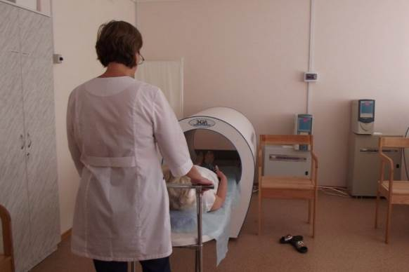
— Мы стремимся к тому, чтобы уровень доходов медработников соответствовал их вкладу в общество и стимулировал профессиональный рост, — подчеркнул он.
Участников конгресса особенно волновали специальные социальные выплаты, уровень заработных плат и причины, по которым они зачастую не превышают 100% от трудового дохода.
— Вопросы отражали реальные опасения и потребности медсестринского сообщества, — поделился впечатлениями Михаил Андрочников. — Это показывает, насколько остро стоит проблема оплаты труда в сфере здравоохранения.
В панельной дискуссии по вопросам оплаты труда приняли также участие президент Ассоциации медсестер Валентина Саркисова и заместитель директора Департамента медицинского образования и кадровой политики Минздрава РФ Ольга Тулупова.
См.: https://www.solidarnost.org/news/profsoyuz-oklad-medikov-bez-dopvyplat-dolzhen-byt-ne-menshe-mrot.html

** *** **
Структура органов власти будет оптимизирована
11 октября Илья Середюк подписал распоряжение об оптимизации структуры исполнительных органов власти и формировании Правительства Кузбасса.
Документ предусматривает сокращение расходов на содержание исполнительных органов власти и подведомственных им госучреждений, иных организаций не менее чем на 10 процентов.
Губернатор Кузбасса принял решение объединить некоторые министерства, уменьшить количество госдолжностей и должностей государственной гражданской службы для исключения дублирующих функций.
Мероприятия, направленные на оптимизацию структуры исполнительных органов Кузбасса и сокращение расходов, должны быть выполнены до 1 декабря 2024 года.
Документ опубликован на официальном сайте Администрации Правительства Кузбасса в разделе «Электронный бюллетень Правительства Кемеровской области–Кузбасса».
Одно из главных изменений структуры:
2.1.В целях уменьшения количества исполнительных органов Кемеровской области – Кузбасса и сокращения расходов на содержание административно-управленческих аппаратов:
2.1.1.Объединить в единый исполнительный орган Кемеровской области – Кузбасса Министерство труда и занятости населения Кузбасса и Министерство социальной защиты населения Кузбасса.
2.1.2.Объединить в единый исполнительный орган Кемеровской области – Кузбасса Министерство науки, высшего образования и молодежной политики Кузбасса и Министерство образования Кузбасса.
См. https://ako.ru/news/detail/ilya-seredyuk-podpisal-rasporyazhenie-ob-optimizatsii-struktury-ispolnitelnykh-organov-vlasti-i-form

** *** **
Подписано отраслевое региональное соглашение
8 октября состоялось подписание отраслевого регионального соглашения между Кемеровской областной организацией Общероссийского профсоюза работников государственных учреждений и общественного обслуживания РФ и Министерством социальной защиты населения Кузбасса.
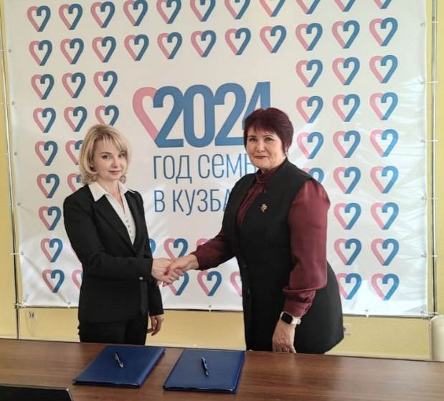
Соглашение регламентирует общие нормы и условия оплаты, охраны и режима труда и отдыха, развития молодёжной политики, охраны здоровья, возможности для повышения квалификации и многое другое.
Документ подписали Министр социальной защиты населения Кузбасса Елена Федюнина и председатель Кемеровской областной организации профсоюза работников госучреждений и общественного обслуживания Людмила Суркова. Соглашение заключено на 2024–2027 годы и станет неотъемлемой частью работы обеих организаций.
В ходе подписания соглашения Людмила Суркова отметила, что в эти дни проходит Всероссийская акция профсоюзов в рамках Всемирного дня действий «За достойный труд!». По всей стране организованы мероприятия, посвящённые участию профсоюзов в выполнении задач национальной стратегии действий по реализации семейной и демографической политики, развитию социального партнёрства и расширению возможностей объединения в профсоюзы для всех категорий трудящихся, чтобы семьи могли ощущать защиту и поддержку.

** *** **
Конференция состоится в декабре 2025 года
10 октября члены Президиума областного комитета Кемеровской областной организации профсоюза работников жизнеобеспечения приняли ряд решений по предстоящей XXII конференции организации.
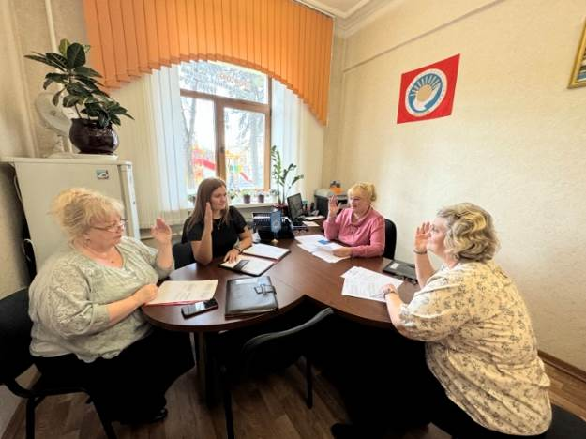
В начале заседания Татьяна Селиверстова, председатель областной организации профсоюза, проинформировала коллег об итогах детской летней оздоровительной кампании. Всего в 2024 году оздоровлены 142 ребёнка на общую сумму 6,28 млн рублей. Из них средства предприятий – 5,6 млн. рублей. Средняя стоимость путёвки – 39,6 тыс. рублей. Доля родительской платы за путёвку – 10-20%, для многодетных семей они были бесплатными. Путёвки приобретаются крупными и стабильно работающими предприятиями. Отдых детей прошёл в детских оздоровительных лагерях и санаториях области.
Также семьям с детьми была оказана помощь в рамках акции «Помоги собраться в школу!». Её получили 352 ребёнка на общую сумму более 605 тысяч рублей. Наиболее активное участие в акции приняли АО «КемВод», ГБУ «Центр государственной кадастровой оценки и технической инвентаризации Кузбасса», Кемеровская горэлектросеть, Ленинск-Кузнецкий терком профсоюза.
Члены Президиума рассмотрели и утвердили план подготовки, проекты документов и смету проведения XXII конференции Кемеровской областной организации профсоюза работников жизнеобеспечения.
** *** **
Чтобы молодёжь работала эффективнее
7-8 октября в санатории-профилактории «Энергетик» Топкинского района прошло обучение молодежного актива Кемеровской областной организации профсоюза работников здравоохранения РФ.
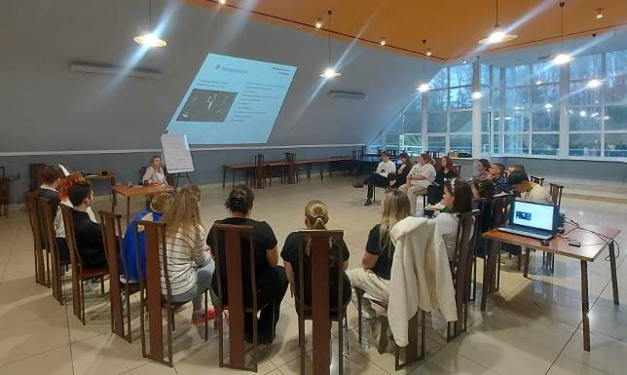
Более 20 членов молодежного совета областной организации в формате тренинга обучились командному взаимодействию, выработке групповых принципов работы. Под руководством внештатного тренера-преподавателя Учебно-методического центра ФПОК, психолога Светланы Ширямовой они обсудили конфликтные факторы, преодоление трудностей в командной работе и пути создания командной синергии.
Положительный заряд эмоций получил профактив, приняв участие в интеллектуальном квизе «Молодежное профсоюзное движение России».
Также состоялось заседание Молодежного совета, обновленный состав которого избрал нового председателя – Елену Зборовскую.
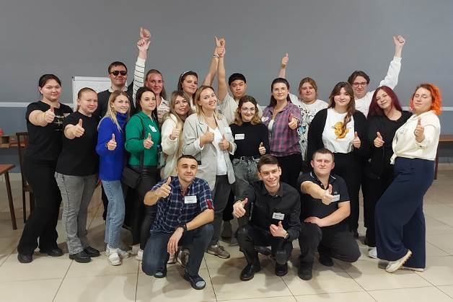
В ходе проведения заседания прошло обсуждение организационных вопросов, плана работы, были выдвинуты новые идеи и предложения по повышению эффективности работы и укреплению организационного единства.
По оценке участников мероприятия, полученные знания непременно дадут новый импульс в работе молодежного совета областной организации и повысят эффективность работы молодежи в первичных профсоюзных организациях.

